1.
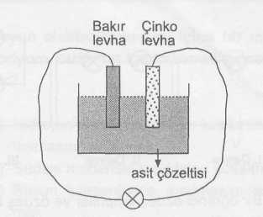
Bir öğrenci bakır ve çinko levhaları iyice temizleyip asit çözeltisine daldırıyor. Levhaların uçlarını iletken bir tel ile ampule bağladığında ampulün yandığını gözlüyor. Bu deney sonucunda öğrenci aşağıdaki sonuçlardan hangisine ulaşır?

- Deney düzeneğindeki ampul sonsuza
kadar yanar.
- Bakır ve çinko levhalar, asit çözeltisi ve
cam kaptan oluşan düzenek bir pil örneğidir.
- Bakır ve çinko levhalar elektrik akımını
iyi iletmezler.
- Asit çözeltisi moleküler yapıda olduğu
için düzenekteki ampul ışık verir.

2. Bir elektrik devresinde afagidakilerden hangisi dirence daima paralel baglamr?
A) Üretec B) Voltmetre
C) Lamba D) Ampermetre

3. Aşağıdakilerden hangisi akim şiddetinin tanımıdır?
- iletkenin, birim yüzeyinden gecen yük miktarı
- iletkenin, herhangi bir kesitinden birim
zamanda gecen toplam yuk miktan iletken icinde birim yuke etkiyen elektriksel kuvvet
- İletkenin, birim hacmindeki yük miktarı

4. Aşağıdakilerden hangisi akim şiddeti birimi olan amperin eş değeridir?
A) coulomb/saniye B) coulombxsaniye
C) joule /saniye D) volt/saniye

5. Aşağıdakilerden hangisi karşısındaki araç ile ölçülemez? (AÖL)
- Hava basıncı -» Higrometre
- Sıcaklık -* Termometre
- Potansiyel farkı -* Voltmetre
- Kuvvet -» Dinamometre

6.

